**UNIVERSIDAD NACIONAL DE CHIMBORAZO**

**FACULTAD DE INGENIERÍA**

**CIENCIA DE DATOS E INTELIGENCIA ARTIFICIAL**

**GUÍA RÁPIDA DE INSTALACIÓN Y USO DE HERRAMIENTAS**

**DEV C++**

**1. Descargar e instalar Dev-C++**

Usa una versión actualizada y mantenida.

<https://github.com/Embarcadero/Dev-Cpp/releases>

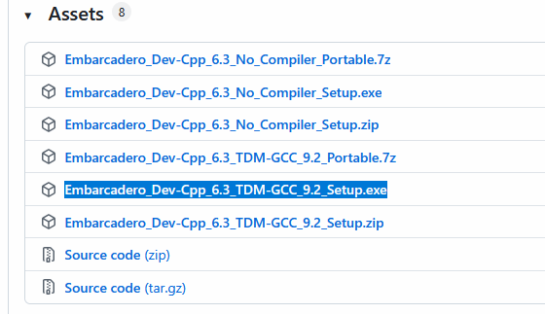

**2. Abrir un nuevo proyecto o archivo**

Cuando abras Dev-C++, puedes:

* Crear un nuevo archivo fuente:  
  → Menú: Archivo > Nuevo > Archivo fuente  
  → Guardalo con extensión .cpp
* O crear un nuevo proyecto de consola (opcional):  
  → Menú: Archivo > Nuevo > Proyecto  
  → Elegí “Proyecto de consola” y selecciona lenguaje C++

**3. Escribir tu programa en C++**

Por ejemplo:

**4. Compilar y ejecutar**

* Haz clic en el botón “Compilar y ejecutar” (ícono del martillo con play) o usá el atajo F11.

Dev-C++ va a compilar tu código usando MinGW (ya incluido) y abrirá una ventana de consola con la salida del programa.

**VISUAL STUDIO CODE:**

**1. Instalar el compilador C++ (MinGW)**

➤ ¿Qué es?

MinGW es una versión liviana de GCC para Windows. Incluye g++, que compila C++.

**➤ Cómo instalarlo:**

* Descarga el instalador desde:  
  https://sourceforge.net/projects/mingw/

Durante la instalación:

Marcar las opciones que se encuentra en la siguiente imagen.

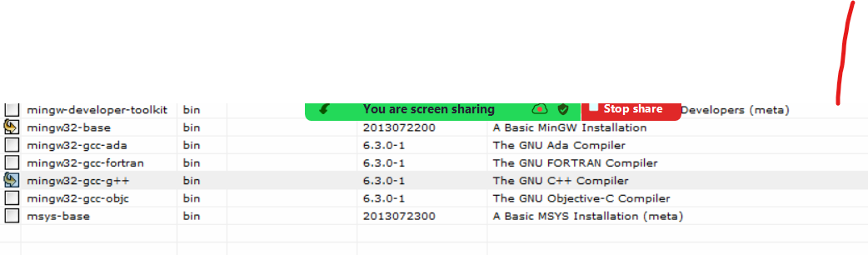

Luego, desde la opción del menú principal, “Installation” dar clic en la opción Apply Changes y luego aceptar.

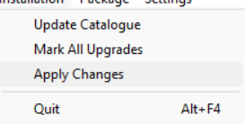

Instala en una carpeta como C:\mingw-w64

**➤ Agregar a la variable de entorno PATH:**

1. Copia la ruta de la carpeta bin (por ejemplo: C:\mingw-w64\...\bin)
2. Ve a **Inicio → Buscar: "Variables de entorno"**
3. Edita la variable **Path**, y agregá la ruta copiada.

**2. Instalar VS Code**

* Si no lo tienes, descárgalo de:  
  https://code.visualstudio.com/

**3. Instalar la extensión de C++ en VS Code**

* Abre VS Code
* Ve al panel de extensiones (ícono cuadrado a la izquierda)
* Busca: C/C++
* Instala la extensión oficial de **Microsoft**

**4. Crear tu primer programa C++**

1. Abre una carpeta nueva desde VS Code (por ejemplo: MiProyectoCPP)
2. Crea un archivo llamado main.cpp
3. Escribe un programa simple, por ejemplo:

**5. Compilar y ejecutar el programa**

**Opción 1: Usando terminal manualmente**

1. Abre la terminal integrada en VS Code (Ctrl + ñ o Ver → Terminal)

**Adjunto enlaces a video tutoriales para instalar:**

MinGW y Visual Studio.

<https://www.youtube.com/watch?v=K8ATqLVFfpo>

<https://www.youtube.com/watch?v=GEZLjRSY_m8>